التمرين الأول (06) : أربط بين العبارات الصحيحة
1- أغذية الطاقة أ- البروتينات +أملاح معدنية + ماء
2- راتب النمو ب - شخص في حالة راحة
3- راتب العمل ج - سكريات +دسم
4- أغذية البناء والصيانة د - رياضي
التمرين الثاني (06): يتناول الإنسان يوميا كمية من الأغذية والتي تمثل الراتب الغذائي .
1) - عرف الراتب الغذائي ؟
2) – ما هي العوامل المغيرة له ؟
3) -ينتج عن عدم احترام القواعد الصحية للتغذية أمراضا, اذكر نوعين منها ؟ ما سببهما؟.
4)- لحماية الجسم من الأمراض يجب أن يكون للراتب الغذائي مميزات ما هي ؟
الوضعية الإدماجية (08):
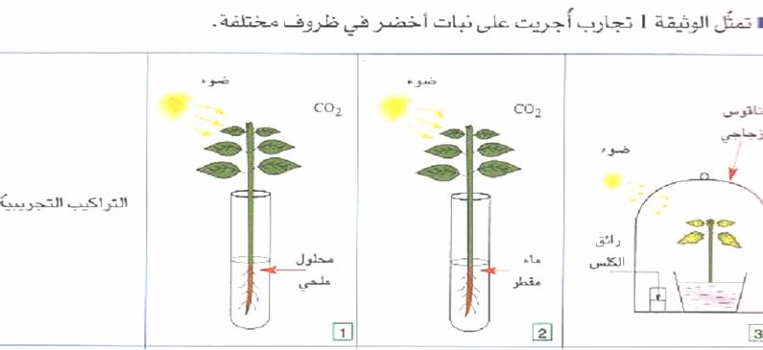

- لماذا توقف النمو وذبل النبات في التركيب التجريبي (2) ؟

ماء
مقطر
ضوء

- لماذا توقف النمو وذبل النبات في التركيب التجريبي (3) ؟

- كيف تفسر النمو الجيد للنبات في التركيب التجريبي (1) ؟
- ماذا تستنتج من التحليل المقارن لهذه النتائج ؟
- لاحظ أي جزء من النبات وضع في المحلول المغذي . ما هي وظيفته ؟

:

الربط بين العبارات الصحيحة
1- أغذية الطاقة أ- البروتينات +أملاح معدنية + ماء
2- راتب النمو ب - شخص في حالة راحة
3- راتب العمل ج - سكريات +دسم
4- أغذية البناء والصيانة د - رياضي

1)- الراتب الغذائي : هو الغذائية التي يتناولها الإنسان خلال 24سا لسد حاجياته الغذائية
2)- العوامل المغير له : المناخ , النشاط , السن, الجنس .
3)- عدم احترام القواعد الصحية للراتب ينجم عنها أمراض منها :
1* الكساح : سببه نقص فيتامين (د)
2* السمنة : الإفراط في التغذية
4)- مميزات الراتب الغذائي : يجب أن يكون كاملا كافيا متنوعا نظيفا متوازن .

1)- توقف النمو في التركيب التجريبي (2) : لعدم توفر الأملاح المعدنية .
2)- توقف النمو في التركيب التجريبي (3) : لعدم توفر الغاز المعدني CO2 .
3)- التفسير : يعود النمو الجيد للنبات في التركيب التجريبي (1) لتوفر جميع العناصر
الضرورية لنو النبات من ضوء وغذاء معدني .
4)- الاستنتاج : نستنتج انه لنمو النبات يجب أن يتوفر لديه المحلول المعدني + عاز ثاني
أوكسيد الكربون + الضوء .

